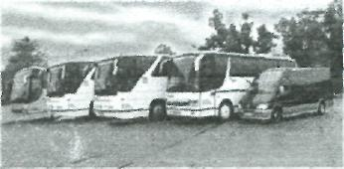
Dodávateľ:
Faktúra č. 37/2012
Objednávka č.: 28/2012HáO

S. P. MILAN STRBKO
Autobusová a Mmibus.Doprava
K! Hliníky 692/5
017 01 Považská Bystrica ffi 042/432 7196 A 042/432 7196 t 0905/327196 t 0904/327 196 @ autobusystrbko@azet.sk
www.autobusystrbko.sk
IČO: 32 892 047
DIČ: 10 230 68112
IČ DPH: SK 10 230 681 12 č. Žo-2004/05032/3/CV
č. ŽR 306-3417
Peňažný ústav: OTP Banka Slovensko
č. účtu: 639162/5200
IBAN: SK50 5200 0000 0000 0063 9162
BIC/SWIFT: OTPV SK BX
Odberateľ:

 | MSK, s. r. o.
 | Športová hala
 | Sídl.SNP 2549
 | 017 01 Považská Bystrica
IČO: | 31637 655
DIC: | 20 204 404 88
IC DPH: | Sk 20 204 404 88

Forma úhrady: PP
Dátum dodania tovaru/služby: Dátum vyhotovenia: Dátum splatnosti:
05-09.04.2012 10. 04. 2012 24.04.2012

Faktúrujem Vám za dopravu podľa pril. SCL č. 37/12

Základ dane spolu:
Sadzba dane DPH celkom:
Oslobodené od DPH: Celková fakturovaná suma:
1100,00 EUR
00,00 EUR
§-46
1100,00EUR

Vystavil: Milan Štrbko

Pečiatka a podpis:
S,.. P. .MILAN ŠTRBKO
AUTOBUSOVÁ DOPRAVA
HLINÍKY692 P0V.BYSTRICA

Pri platbe uveďte ako variabilný symbol číslo tejto faktúry.
Odberateľ sa zaväzuje platiť penále vo výške 0,05 % za každý deň omeškania platby.

